明らかな腎疾患をもたない日本人中年男性での喫煙と
腎機能障害の関係

○登坂由香、石崎昌夫、中田実、本多隆文、山田裕一（金沢医大・衛生）
宮尾克（名大・情報科学）

【目的】腎疾患患者での腎機能悪化要因として知られる喫煙の、一般労働者の腎機能への影響を明らかにすること。
【方法】職域での横断調査。ある化学工場の定期健康診断で血清クレアチニン値（Cr）を含む血液検査を受けた30、35および40歳以上の男性労働者1,023名の内、腎疾患の既往と糖尿病（治療中の者と健康診断時の空腹時血糖およびHbA1cの値が糖尿病域を示した者）および重症高血圧（≧180/110 mmHg）、さらに極端な肥満（BMI≧30）とやせ（BMI＜18）の者を除いた990名について、喫煙習慣別のたんぱく尿保有率とGFR推定値(eGFR、CKD診療ガイド2009)を検討した。
【結果と考察】平均年齢に差がない喫煙者479名と非喫煙者511名の比較で、喫煙者のBMI、血圧、Crの平均値は有意に低値で、eGFRは有意に高値であった。さらに非喫煙者から過去喫煙者（115名）を分け、喫煙者を少量（1日1箱まで：404名）と多量（1箱より多い：75名）に分けると、年齢、BMIを補正しても、喫煙者は非喫煙者、過去喫煙者よりも有意にCrが低く、eGFRが高い。しかし、喫煙量の多寡では差がなかった。一方、表1に示すように、非喫煙(396名)、過去喫煙(115名)、少量喫煙(404名)、多量喫煙(75名)での尿たんぱく陽性率は1.5、3.5、4.5および5.3％で、χ^{２}検定での有意性は境界域（p=0.080）にとどまるが、Brinkman Indexの0（396名）、1-399（232名)、400-599（186名)、600以上（176名）の４群では1.5、2.6、4.8、6.3％で、χ^{２}検定で有意であった（p=0.013）。

表１．現在喫煙状況別、累積喫煙量（Brinkman Index）別のタンパク尿陽性率

Current Prevalence of Accumulated Prevalence of
consumption N proteinuriaª consumption N proteinuria^{b}

Nonsmoker 396 6 (1.5%) B. I. 0 396 6 (1.5)
Ex-smoker 115 4 (3.5) 1~399 232 6 (2.6)
Moderate smoker 404 18 (4.5) 400~599 186 9 (4.8)
Heavy smoker 75 4 (5.3) ≧600 176 11 (6.3)

注）ａ; χ^{２}＝6.75, df=3, p=0.080、ｂ; χ^{２}=10.70, df=3, p=0.013

上述のように、喫煙者のeGFRの平均値は非喫煙者よりも有意に高値だったが、喫煙者では110 ml/min/1.73m²以上の正常域高値の頻度が非喫煙者に比べ２倍以上高い（5.4％ vs 2.5%）が、60 ml/min/1.73m²未満の中程度以上のGFR低下者の頻度には両者間に大きな差は見られなかった（2.7％ vs 3.3%）。Mantel-Haenzsel法で喫煙の有無を補正してeGFRの中程度以上の低下者での尿たんぱく陽性のオッズ比を求めると5.53で、統計的に高度に有意(p=0.003) であった。GFRの低下とタンパク尿出現との密接な関連性がうかがわれた。
多重ロジスティック回帰分析により、タンパク尿に対する喫煙量（BI）とともに年齢、BMIと飲酒量、および高血圧、高血糖、血清脂質異常（高総chol、高LDLc、低HDLc、高TG）の有無の影響を解析したところ、BIの上昇とともに非喫煙者に対するタンパク尿のオッズ比は有意に上昇し、BIが400～599では2.9、600以上では3.6となった(図１)。また、BIとともに高血糖と高TGが有意の変数として選択され、タンパク尿の出現には、インスリン抵抗性や高インスリン血症も関連することが示唆された。
一方、eGFRが60 ml/min/1.73m²未満の中程度以上の低下に対して有意に関連した変数は年齢と高血圧で、喫煙量は有意とはならなかった。尿タンパク陽性を変数に加えて解析すると、尿タンパク陽性がもっとも強くeGFR の低下に関連した。
【結論】長期喫煙は一般労働者でたんぱく尿出現のリスク要因となる。また、喫煙者でのたんぱく尿の出現はGFRの低下に強く関連する。これらタンパク尿やGFR低下は、脳、心血管事故のリスク要因でもあるので、十分な注意が必要である。 Mail address ･････@。。。。。。

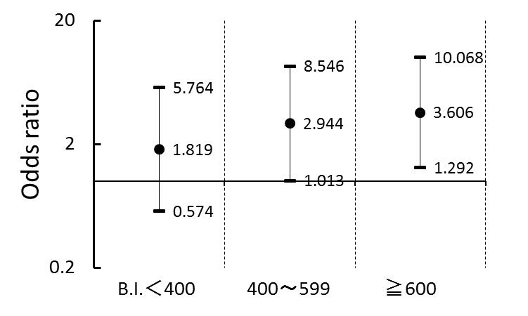
図１．累積喫煙量（Brinkman Index）別の非喫煙者（BI=0）に対する
タンパク尿のオッズ比

